**Universidad Mariano Gálvez de Guatemala**

**Curso: Ingeniería De Software**

**ING. Pedro Donis**



**Trabajo: Manual Técnico Sistema De Ventas**

**31 de mayo del 2023**

**Jarny Estiven Canté Alvarez 1590-19-10146**

**Eduardo José Collado Barrera 1590-19-23490**

**Especificaciones Técnicas**

Para la correcta instalación y ejecución de este sistema, es necesario como mínimo recomendable:

**Procesador:** Ryzen 5 5600H o Core i5 de 9na. Generación.

**Memoria RAM:** 8GB

**Almacenamiento en Disco:** 8GB

**GPU:** Radeon(TM) Graphics Vega C6

**Versión de .NET Framework recomendada:** .NET6 o .NET7

**IDE:** Visual Studio Community 2022

**Gestor de Base de Datos:** SQL Server Management Studio 19

**Navegador Recomendado:** Google Chrome.

**Sistema Operativo Recomendado:** Windows 10 ó Windows 11 home/pro

**Arquitectura y Diseño**

**Arquitectura empleada: MVC**

**Diseño:**

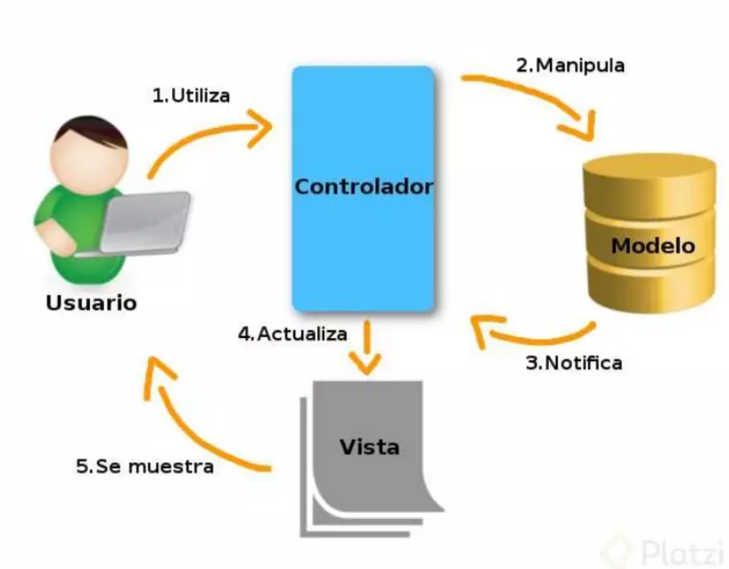

1. **El usuario interactúa con la vista, por ejemplo, al hacer clic en un botón o introducir datos.**
2. **La vista envía la interacción al controlador.**
3. **El controlador recibe la interacción y determina la acción correspondiente a realizar. Puede realizar operaciones en el modelo, como leer, actualizar o eliminar datos.**
4. **El modelo se actualiza según las acciones realizadas por el controlador. Esto puede implicar cambios en los datos o en su estado interno.**
5. **El controlador notifica a la vista sobre los cambios en el modelo.**
6. **La vista actualiza su representación visual para reflejar los cambios en el modelo.**

**Instalación**

1. **Descargar (o clonar el proyecto que se encuentra en github)**
   1. [**https://github.com/JEstivenA/POS_Ingenieria_De_Software.git**](https://github.com/JEstivenA/POS_Ingenieria_De_Software.git)
2. **Pasos de git**
3. **Realizamos la instalación de SQL Server Management Studio 19**
   1. **Ir al link** [**https://go.microsoft.com/fwlink/p/?linkid=2216019&clcid=0x409&culture=en-us&country=us**](https://go.microsoft.com/fwlink/p/?linkid=2216019&clcid=0x409&culture=en-us&country=us) **y descargar SQL server**
   2. **Revisar la carpeta en donde esté (generalmente se encuentra en Descargas) e instalarlo Interfaz de usuario gráfica, Aplicación

      Descripción generada automáticamente**
   3. **Dar click en permitir, para que realice la instalación**
   4. **Realizar la instalación básica Interfaz de usuario gráfica, Sitio web

      Descripción generada automáticamente**
   5. **Presionar: Sí Interfaz de usuario gráfica, Texto

      Descripción generada automáticamente**
   6. **Dar click en aceptar Interfaz de usuario gráfica, Texto

      Descripción generada automáticamente**
   7. **Seleccionar la ruta en donde se irá a instalar SQL y presionar instalarInterfaz de usuario gráfica, Texto

      Descripción generada automáticamente**
   8. **Esperar Interfaz de usuario gráfica, Texto

      Descripción generada automáticamente**
   9. **Posterior a eso, instalamos el SSMS Interfaz de usuario gráfica, Texto

      Descripción generada automáticamente**
   10. **Nos redireccionará a la página de descarga Texto

       Descripción generada automáticamente**
   11. **Descargamos el SSMS Texto

       Descripción generada automáticamente**
   12. **Nos movilizamos a la carpeta de descargas, para ver si el archivo después de un determinado tiempo se descargó Interfaz de usuario gráfica, Texto

       Descripción generada automáticamente**
   13. **Damos doble click para instalarlo y después se da doble click en Install Texto

       Descripción generada automáticamente**
   14. **Luego Sí a los permisos que salen por parte del usuario administrador**
   15. **Una vez se instala, presionamos close Texto

       Descripción generada automáticamente**
   16. **Y salimos del instalador de SQL Captura de pantalla de un celular

       Descripción generada automáticamente**
   17. **Configuraremos la base de datos, en donde tendremos el script de la base de datos, ejecutaremos bloque por bloque las instrucciones de dicho script Interfaz de usuario gráfica, Texto

       Descripción generada automáticamente**
   18. **Para así, tener dicha base de datos creada. Interfaz de usuario gráfica, Aplicación

       Descripción generada automáticamente con confianza media**
4. **Ahora Instalaremos Visual Studio Community, descargánlo primeramente desde este link:** [**https://visualstudio.microsoft.com/es/thank-you-downloading-visual-studio/?sku=Community&channel=Release&version=VS2022&source=VSLandingPage&passive=false&cid=2030**](https://visualstudio.microsoft.com/es/thank-you-downloading-visual-studio/?sku=Community&channel=Release&version=VS2022&source=VSLandingPage&passive=false&cid=2030)
   1. **Ahora iremos de descargas e instalaremos**
   2. **Presionamos que sí en el permiso del administrador**
   3. **Presionamos continuar Interfaz de usuario gráfica, Texto, Aplicación, Correo electrónico

      Descripción generada automáticamente**
   4. **Después seleccionaremos estos módulos y presionamos instalar Interfaz de usuario gráfica, Texto

      Descripción generada automáticamente**
   5. **Una vez instalado, iniciamos visual studio Interfaz de usuario gráfica, Texto

      Descripción generada automáticamente**
5. **Una vez tenemos cargado el proyecto Captura de pantalla de computadora

   Descripción generada automáticamente**
6. **Se debe cambiar la cadena de conexion a la BD en el proyecto, esta cadena se encuentra en un archivo llamado appsettings.json, debe modificarse el atributo StoreContext con la cadena de conexion de la base de datos previamente instalada Captura de pantalla de un celular

   Descripción generada automáticamente Texto

   Descripción generada automáticamente**
7. **Lo ejecutaremos Interfaz de usuario gráfica, Texto, Sitio web

   Descripción generada automáticamente**
8. **Llevándonos al menú del sistema Imagen que contiene Interfaz de usuario gráfica

   Descripción generada automáticamente**

**Diagramas**

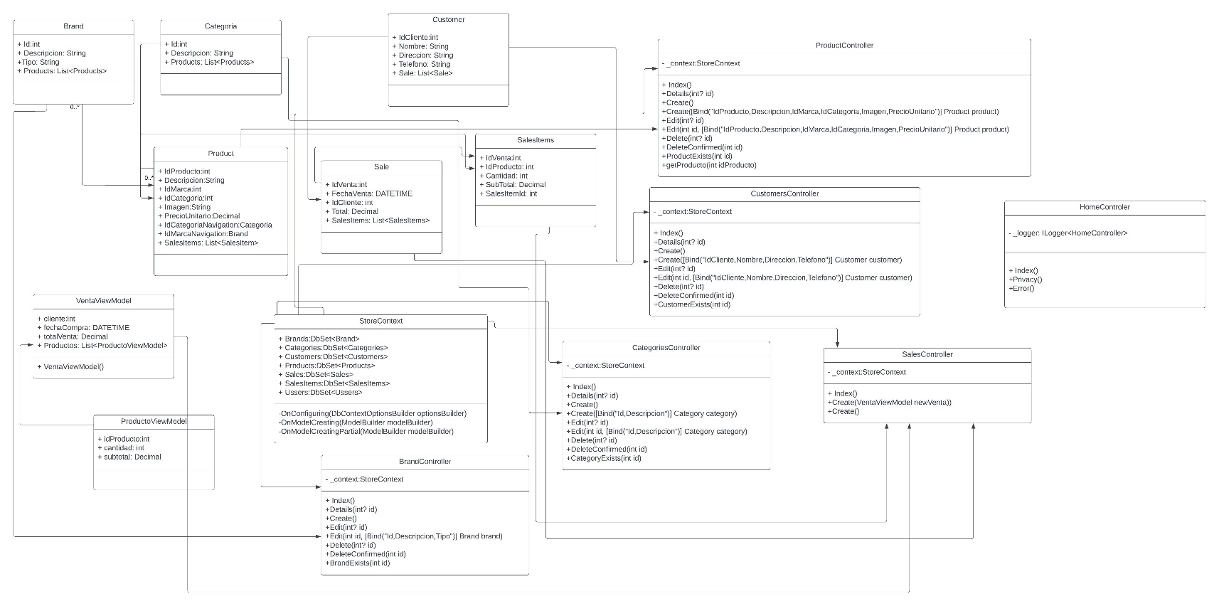**Diagrama de Clases**

**Diagrama entidad/relación**

